Сведения о жилых домах,
относящихся к категории пустующих жилых домов,
расположенных на территории г. Витебска

В соответствии с Положением о порядке опубликования сведений о пустующих и ветхих домах, утвержденным постановлением Совета Министров Республики Беларусь от 6 декабря 2018 г. № 878 «О некоторых мерах по реализации Указа Президента Республики Беларусь от 4 сентября 2018 г. № 357», Витебский городской исполнительный комитет информирует о жилых домах, относящихся к категории пустующих жилых домов, расположенных на территории г. Витебска.
Собственнику и иным лицам, имеющим право владения и пользования жилым домом, необходимо подать в соответствующую администрацию района г.Витебска по месту нахождения пустующего жилого дома уведомление о намерении использовать жилой дом для проживания (далее – уведомление).
Уведомление должно быть подано собственником, иными лицами, имеющими право владения и пользования жилым домом, лицами, которым жилой дом принадлежит на праве хозяйственного ведения или оперативного управления, не позднее чем через месяц после:
вручения им извещения;
опубликования сведений – в случаях, когда после принятия мер по поиску собственника не установлены его личность либо место фактического проживания или место нахождения собственника, иных лиц, указанных в заключении, либо собственник, иные лица, указанные в заключении, отказались от получения извещения.
В случае непоступления уведомления в установленный срок районный, городской (города областного подчинения) Витебский городской исполнительный комитет в течение пятнадцати рабочих дней со дня истечения этого срока принимают решение о включении жилого дома в реестр пустующих домов.
Для принятия решения о включении жилого дома в реестр пустующих домов Витебским городским исполнительным комитетом оцениваются сведения, отраженные в заключении, и иные сведения (при их наличии) в целях установления факта непроживания в этом доме собственника, иных лиц, имеющих право владения и пользования жилым домом, ни одного дня в течение последних трех лет.
Непредставление собственником уведомления в течение установленного срока является отказом от права собственности на жилой дом, за исключением случаев, когда уведомление представлено иными лицами, имеющими право владения и пользования жилым домом, лицами, которым жилой дом принадлежит на праве хозяйственного ведения или оперативного управления.
Форма уведомления установлена Государственным комитетом по имуществу.
Уведомление подается лично или направляется по почте заказным почтовым отправлением либо по электронной почте или факсимильной связи в срок, установленный в извещении администрации района о предстоящем включении жилого дома в реестр пустующих домов, который не может быть менее месяца со дня вручения извещения указанным в нем лицам.
При подаче уведомления по почте заказным почтовым отправлением, либо нарочным (курьером), либо по электронной почте или факсимильной связи к уведомлению прилагается копия без нотариального засвидетельствования документа, удостоверяющего личность лица, которое подает уведомление. При подаче уведомления представителем лица, указанного в части первой настоящего пункта, к уведомлению прилагаются копии без нотариального засвидетельствования документов, удостоверяющих личности такого лица и его представителя, а также доверенности.
При невозможности своевременной подачи наследниками уведомления в связи с отсутствием у них документов, подтверждающих наследование жилого дома, в течение месяца со дня вручения им извещения они должны уведомить администрацию района г. Витебска по месту нахождения жилого дома любым из предусмотренных в части третьей настоящего пункта способов.
При этом указывается причина, препятствующая подаче уведомления, и представляются копии документов, подтверждающих принятие мер по оформлению прав на жилой дом в установленном законодательством порядке, а также документов, предусмотренных в части четвертой настоящего пункта. В этом случае срок подачи уведомления продлевается до шести месяцев со дня вручения извещения.
Подаваемое уведомление должно содержать обязательство выполнять в границах предоставленного земельного участка установленные законодательством об охране и использовании земель обязанности землепользователя, в том числе мероприятия по охране земель.
Копия поданного уведомления, заверенная уполномоченным лицом администрации района г.Витебска по месту нахождения пустующего жилого дома, в которую оно подано, выдается лично обратившемуся с уведомлением лицу с указанием даты подачи уведомления, в иных случаях в течение трех рабочих дней направляется лицу, подавшему уведомление, заказным почтовым отправлением с уведомлением о получении.
При наличии обстоятельств*, в результате которых собственники, иные лица, имеющие право владения и пользования жилым домом, могут непрерывно не проживать в этом доме в течение трех и более лет подряд и такой дом может быть признан пустующим, указанные лица информируют о данных обстоятельствах администрацию района г. Витебска по месту нахождения жилых домов. Данная информация подается лично или направляется по почте заказным почтовым отправлением, либо нарочным (курьером), либо по электронной почте или факсимильной связи.
Администрации района г. Витебска в течение трех рабочих дней со дня поступления информации, предусмотренной в части девятой настоящего пункта, запрашивают сведения, подтверждающие соответствующие обстоятельства, у государственных органов, иных организаций, располагающих такой информацией.
* Перевод на работу в другую местность, получение образования в учреждении образования, расположенном в ином населенном пункте, призыв на военную службу, направление на альтернативную службу, в служебную командировку, организацию здравоохранения для получения медицинской помощи, учреждение социального обслуживания, лечебно-трудовой профилакторий, назначение отбывания наказания в виде лишения или ограничения свободы с направлением в исправительное учреждение открытого типа и другие обстоятельства.
Администрация Первомайского района г.Витебска: индекс 210604, Республика Беларусь, г.Витебск, ул. 1-я Пролетарская, 14, тел. (0212) 64 33 73, электронный адрес: perv_adm_obr@vitebsk.by
Должностное лицо, ответственное за работу с пустующими и ветхими домами: главный специалист отдела жилищно-коммунального хозяйства и благоустройства администрации Первомайского района г.Витебска Сироткина Елена Николаевна, тел. (0212) 64 33 95
Администрация Железнодорожного района г.Витебска:
индекс 210001, Республика Беларусь, г.Витебск, ул. Космонавтов, 3а, тел. (0212) 60 65 71, электронный адрес: vitrlwadm1@vitebsk.by
Должностное лицо, ответственное за работу с пустующими и ветхими домами: главный специалист отдела жилищно-коммунального хозяйства и благоустройства администрации Железнодорожного района г.Витебска Балобина Марина Викторовна, тел. (0212) 60 53 14
Администрация Октябрьского района г.Витебска:
индекс 210029, Республика Беларусь, г.Витебск, ул. Смоленская, 9, тел. (0212) 64 96 96, электронный адрес: admoctobr@vitebsk.by
Должностное лицо, ответственное за работу с пустующими и ветхими домами: главный специалист отдела жилищно-коммунального хозяйства и благоустройства администрации Октябрьского района г.Витебска Бровко Татьяна Васильевна, тел. (0212) 64 96 98
Должностное лицо, ответственное за работу с пустующими и ветхими домами, отдела жилищно-коммунального хозяйства Витебского городского исполнительного комитета Гулидин Андрей Викторович, тел. 33 60 34

Приложение
к постановлению
Государственного
комитета по имуществу
Республики Беларусь
08.11.2018 № 42
Форма
_________________________________________
(наименование местного исполнительного
_________________________________________
и распорядительного органа)¹
от _______________________________________
(фамилия, собственное имя, отчество (если таковое
_________________________________________
имеется) гражданина, наименование юридического лица,
_________________________________________
от имени которого уведомление подается,
_________________________________________
адрес его места жительства (пребывания, нахождения),
_________________________________________
контактный телефон)
Уведомление
о намерении использовать жилой дом² для проживания
В соответствии с пунктом 6 Положения о порядке работы с пустующими и ветхими домами, утвержденного Указом Президента Республики Беларусь от 4 сентября 2018 г. № 357 «О пустующих и ветхих домах» (Национальный правовой Интернет-портал Республики Беларусь, 06.09.2018, 1/17913), информирую о намерении использовать ____________________________________________________________________________,
(жилой дом (квартиру в блокированном жилом доме)
расположенный(ую) по адресу: __________________________________________________
_____________________________________________________________________________
для проживания.
Настоящим уведомлением подтверждаю обязательство выполнять в границах предоставленного земельного участка установленные законодательством об охране и использовании земель обязанности землепользователя, в том числе мероприятия по охране земель.
Перечень документов (копий документов), прилагаемых к настоящему уведомлению в соответствии с Положением о порядке работы с пустующими и ветхими домами:
_____________________________________________________________________________
(название, реквизиты и количество листов документов (их копий), подтверждающих
_____________________________________________________________________________
наличие оснований владения и пользования жилым домом, документов, удостоверяющих
_____________________________________________________________________________
личность гражданина, подающего уведомление (за исключением случая подачи
_____________________________________________________________________________
уведомления таким лицом лично) либо от имени которого подается уведомление,
_____________________________________________________________________________
а также личность представителя такого лица и доверенности (если уведомление
_____________________________________________________________________________
подается представителем лица)

____________________ | _________________________
(подпись) | (фамилия, инициалы)

____ _____________ 20__ г.
(дата составления уведомления)

______________________________
¹ Указывается районный, городской (города областного подчинения) исполнительные комитеты, местная администрация района в г. Минске или городской (города районного подчинения), поселковый, сельский исполнительные комитеты по месту нахождения жилого дома, непосредственно в который (которую) подается уведомление.
² Под жилым домом понимаются одноквартирные и блокированные жилые дома, в том числе создание которых не зарегистрировано в установленном законодательством порядке, с хозяйственными и иными постройками или без них и квартиры в блокированных жилых домах, за исключением жилых домов, квартир, находящихся в государственной собственности.
Сведения о жилых домах,
относящихся к категории пустующих жилых домов,
расположенных на территории г. Витебска

Место нахождения жилого дома | г. Витебск, ул. 3-я Совхозная, д. 52
Лица, которым этот дом принадлежит на праве собственности, в том числе наследниках, принявших наследство, но не оформивших права на жилой дом в установленном законодательством порядке (далее, если не предусмотрено иное, – наследники), хозяйственного ведения или оперативного управления, иных лицах, имеющих право владения и пользования этим домом (при наличии сведений о них) | Сведения отсутствуют
О сроке непроживания в жилом доме собственника | Более трех лет
Об уплате налога на недвижимость, земельного налога, внесении платы за жилищно-коммунальные услуги, возмещении расходов на электроэнергию, выполнении требований законодательства об обязательном страховании строений, принадлежащих гражданам | Оплаты не производились более трех лет
Размеры жилого дома, а также его площади (при наличии сведений о ней) | Размеры около 6,3 х 5 м.  Общая площадь – 48,8 м²
Дата ввода в эксплуатацию жилого дома (при наличии таких сведений) | Сведения отсутствуют
Материал стен | Кирпичные
Этажность | Одноэтажный
Подземная этажность (при наличии таких сведений) | Отсутствует
Составные части и принадлежности жилого дома, в том числе хозяйственные и иных постройках, и степень их износа | Дощатая веранда размером 1,75 м х 5 м
Нахождение жилого дома в аварийном состоянии или угрозе его обвала, включая информацию о том, является ли это следствием чрезвычайных ситуаций природного и техногенного характера, боевых действий и актов терроризма | Имеется физически износ
Земельный участок, в том числе о его площадь, вид права, на котором земельный участок предоставлен, ограничения (обременения) прав на него (при наличии таких сведений) | Сведения отсутствуют
Иные сведения при необходимости | Лицам, имеющим право владения и пользования жилым домом необходимо в течение одного месяца со дня опубликования сведений о нем обратиться в администрацию Октябрьского района г.Витебска с уведомлением о намерении использовать жилой дом для проживания по установленной законодательством форме
Дата опубликования сведений | 26.08.2019
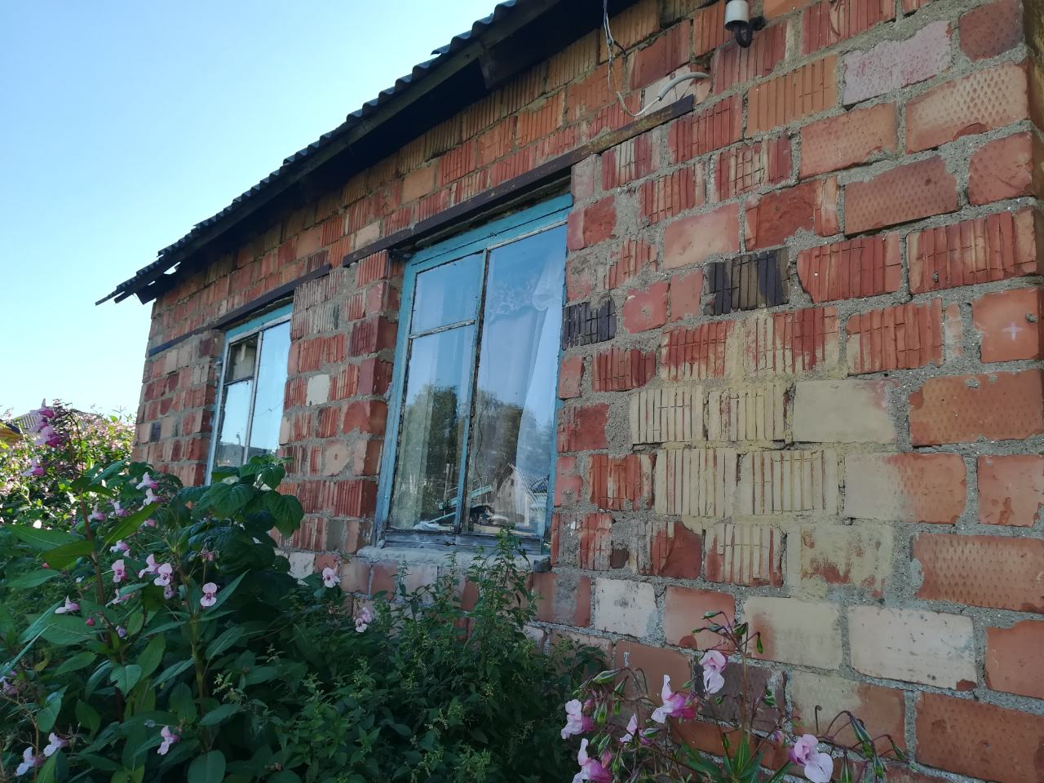

Место нахождения жилого дома | г. Витебск, ул. 2-я Совхозная, д. 43
Лица, которым этот дом принадлежит на праве собственности, в том числе наследниках, принявших наследство, но не оформивших права на жилой дом в установленном законодательством порядке (далее, если не предусмотрено иное, – наследники), хозяйственного ведения или оперативного управления, иных лицах, имеющих право владения и пользования этим домом (при наличии сведений о них) | Сведения отсутствуют
О сроке непроживания в жилом доме собственника | Более трех лет
Об уплате налога на недвижимость, земельного налога, внесении платы за жилищно-коммунальные услуги, возмещении расходов на электроэнергию, выполнении требований законодательства об обязательном страховании строений, принадлежащих гражданам | Оплаты не производились более трех лет
Размеры жилого дома, а также его площади (при наличии сведений о ней) | Размеры около 9,7 м х 6 м.
Дата ввода в эксплуатацию жилого дома (при наличии таких сведений) | Сведения отсутствуют
Материал стен | Бревенчатые
Этажность | Одноэтажный
Подземная этажность (при наличии таких сведений) | Отсутствует
Составные части и принадлежности жилого дома, в том числе хозяйственные и иных постройках, и степень их износа | Холодная уборная на участке
Нахождение жилого дома в аварийном состоянии или угрозе его обвала, включая информацию о том, является ли это следствием чрезвычайных ситуаций природного и техногенного характера, боевых действий и актов терроризма | Имеется физически износ, имеется частичное разрушение фундамента
Земельный участок, в том числе о его площадь, вид права, на котором земельный участок предоставлен, ограничения (обременения) прав на него (при наличии таких сведений) | Сведения отсутствуют
Иные сведения при необходимости | Лицам, имеющим право владения и пользования жилым домом необходимо в течение одного месяца со дня опубликования сведений о нем обратиться в администрацию Октябрьского района г.Витебска с уведомлением о намерении использовать жилой дом для проживания по установленной законодательством форме
Дата опубликования сведений | 26.08.2019
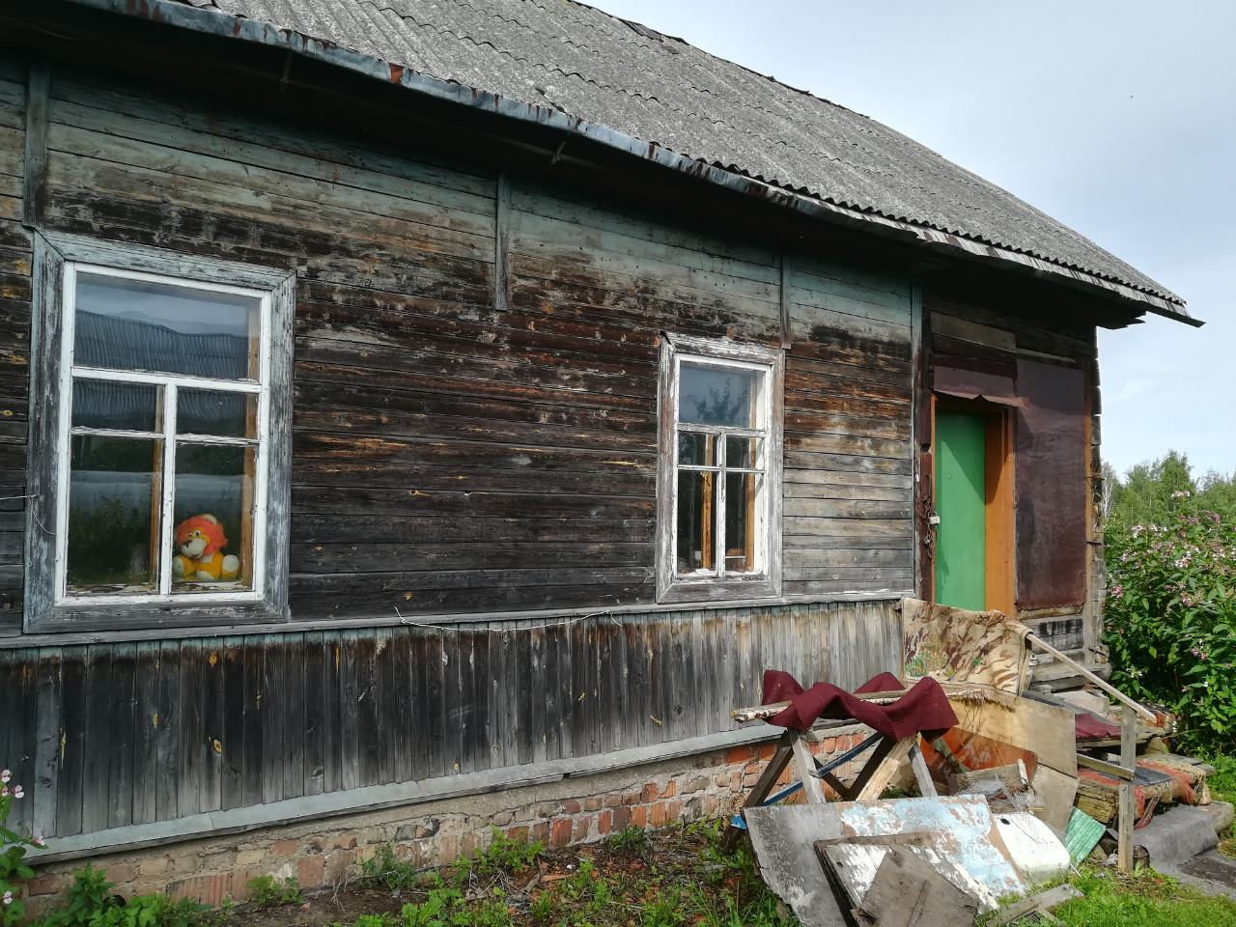

Приложение
к постановлению
Государственного
комитета по имуществу
Республики Беларусь
08.11.2018 № 42
Форма
_________________________________________
(наименование местного исполнительного
_________________________________________
и распорядительного органа)¹
от _______________________________________
(фамилия, собственное имя, отчество (если таковое
_________________________________________
имеется) гражданина, наименование юридического лица,
_________________________________________
от имени которого уведомление подается,
_________________________________________
адрес его места жительства (пребывания, нахождения),
_________________________________________
контактный телефон)
Уведомление
о намерении использовать жилой дом² для проживания
В соответствии с пунктом 6 Положения о порядке работы с пустующими и ветхими домами, утвержденного Указом Президента Республики Беларусь от 4 сентября 2018 г. № 357 «О пустующих и ветхих домах» (Национальный правовой Интернет-портал Республики Беларусь, 06.09.2018, 1/17913), информирую о намерении использовать ____________________________________________________________________________,
(жилой дом (квартиру в блокированном жилом доме)
расположенный(ую) по адресу: __________________________________________________
_____________________________________________________________________________
для проживания.
Настоящим уведомлением подтверждаю обязательство выполнять в границах предоставленного земельного участка установленные законодательством об охране и использовании земель обязанности землепользователя, в том числе мероприятия по охране земель.
Перечень документов (копий документов), прилагаемых к настоящему уведомлению в соответствии с Положением о порядке работы с пустующими и ветхими домами:
_____________________________________________________________________________
(название, реквизиты и количество листов документов (их копий), подтверждающих
_____________________________________________________________________________
наличие оснований владения и пользования жилым домом, документов, удостоверяющих
_____________________________________________________________________________
личность гражданина, подающего уведомление (за исключением случая подачи
_____________________________________________________________________________
уведомления таким лицом лично) либо от имени которого подается уведомление,
_____________________________________________________________________________
а также личность представителя такого лица и доверенности (если уведомление
_____________________________________________________________________________
подается представителем лица)

____________________ | _________________________
(подпись) | (фамилия, инициалы)

____ _____________ 20__ г.
(дата составления уведомления)

______________________________
¹ Указывается районный, городской (города областного подчинения) исполнительные комитеты, местная администрация района в г. Минске или городской (города районного подчинения), поселковый, сельский исполнительные комитеты по месту нахождения жилого дома, непосредственно в который (которую) подается уведомление.
² Под жилым домом понимаются одноквартирные и блокированные жилые дома, в том числе создание которых не зарегистрировано в установленном законодательством порядке, с хозяйственными и иными постройками или без них и квартиры в блокированных жилых домах, за исключением жилых домов, квартир, находящихся в государственной собственности.

